**МИНИСТЕРСТВО ОБРАЗОВАНИЯ РЕСПУБЛИКИ БЕЛАРУСЬ**

**УЧРЕЖДЕНИЕ ОБРАЗОВАНИЯ**

**ГОМЕЛЬСКИЙ ГОСУДАРСТВЕННЫЙ ТЕХНИЧЕСКИЙ**

**УНИВЕРСИТЕТ ИМЕНИ П.О.СУХОГО**

Факультет автоматизированных и информационных систем

Кафедра «Информационные технологии»

специальности 6-05-0611-01 Информационные системы

и технологии (в игровой индустрии)

ЛАБОРАТОРНАЯ РАБОТА №6

по дисциплине: «Высокоуровневые языки программирования»

на тему: **«Диалоговые окна. Создание *SDI*- и *МDI*-программ»**

Выполнил: студент гр. ИТИ-21

Важаная Я И

Принял: ассистент

Карась О.В.

Гомель 2024

# **Цель работы:** изучить возможности библиотеки *PyQt6*, которые позволяют выводить как произвольные диалоговые окна, так и стандартные; создавать SDI- и MDI-программы

**Задание:**

Создать приложение, которое при запуске выводит окно с надписью (см. ниже). Поменять значок в заголовке на свой. В заголовке окна указать свои имя, фамилию и группу.

Под надписью должно находится 3 кнопки. При наведении мыши на кнопку должна выводится подсказка.

Кнопки

1 – «Диалоговые окна» Окно должно содержать

- кнопку, при нажатии на которую отрывается окно «Окно сведений о программе» (в данном окне указать свои ФИО и группу)

- многостраничный мастер, состоящий из 4 страниц. На каждой странице должна быть кнопка, которая открывает окно из таблицы 1, согласно варианту

Таблица 1

|  |  |
| --- | --- |
| *Окно* | *Вариант* |
| Окно информационного сообщения | 1, 5, 9, 13, 17, 21, 25, 29 |
| Окно подтверждения | 2, 6, 10, 14, 18, 22, 26, 30 |
| Окно предупреждающего сообщения | 3, 7, 11, 15, 19, 23, 27 |
| Окно критического сообщения | 4, 8, 12, 16, 20, 24, 28 |
| Окно для ввода строки | 1,6,11,16,21,26 |
| Окно для ввода целого числа | 2,7,12,17,22,27 |
| Окно для ввода вещественного числа | 3,8,13,18,23,28 |
| Окно для выбора пункта из списка | 4,9,14,19,24,29 |
| Окно для ввода большого текста | 5,10,15,20,25,30 |
| Окно для выбора каталога | 1, 5, 9, 13, 17, 21, 25, 29 |
| Окно для открытия файлов | 2, 6, 10, 14, 18, 22, 26, 30 |
| Окно для выбора цвета | 3, 7, 11, 15, 19, 23, 27 |
| Окно для выбора шрифта | 4, 8, 12, 16, 20, 24, 28 |
| Окно для вывода сообщений об ошибке | четные |
| Окно с индикатором хода процесса | не четные |

2 – «SDI-программа» Создать окно с SDI-программой, содержащее меню, контекстное меню компонента, объединение действий переключателей в группу, панель инструментов. Пункты меню, панели инструментов, переключатели придумать самостоятельно.

Окно должно содержать 4 панели и строка состояния. Разместить панели, согласно варианта.

|  |  |  |  |  |  |  |
| --- | --- | --- | --- | --- | --- | --- |
| Четные варианты | | |  | Нечетные варианты | | |
| Панель 1 | | Панель 3 | Панель 1 | Панель 2 | |
| Панель 2 | страница | страница | Панель 4 |
| Панель 4 | | Панель 3 | |

N- номер варианта

На панели {N/4}+1 должна содержаться кнопка, при нажатии на которую выводится сообщение в консоль.

На панели {N/4}+2 должна находится кнопка, при нажатии на которую панель разделяется на 2 панели

На панели {N/4}+3 должна содержаться кнопка, при нажатии на которую панель размещается над любой из существующих панелей (на ваш выбор)

На панели {N/4}+4 должно содержаться любое сообщение

На странице должны находится кнопки

- кнопка, которая делает доступным/недоступным меню

- кнопка, которая выводит/стирает сообщение из строки состояния.

3 – «MDI-программа». Создать окно, содержащее меню «Файл» и «Окно», и пространство, в котором будут создаваться новые окна

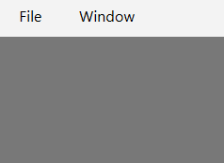

Меню «Файл» содержит пункт «Создать окно». При создании окна на странице должен содержаться номер окна по порядку его создания и вашу фамилию.

Меню «Окно» содержит пункты «Расположить каскадом», «Расположить плиткой», «Закрыть активное», «Закрыть все»

**Ход работы:**

1. Импорт необходимых модулей

Все необходимые модули, нужные для создания окна представлены на рисунке 1.

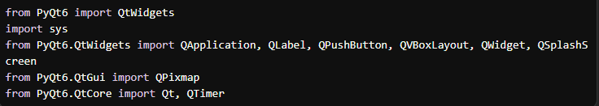

Рисунок 1 – Импорт необходимых модулей

* *PyQt6.QtWidgets*: Содержит все виджеты для создания графического интерфейса.
* *sys*: Используется для работы с системными аргументами и выхода из приложения.
* *QApplication*: Основной класс для управления потоком приложения.
* *QLabel*: Виджет для отображения текстовой информации.
* *QPushButton*: Виджет кнопки.
* *QVBoxLayout*: Макет для вертикального размещения виджетов.
* *QWidget*: Базовый класс для всех виджетов.
* *QPixmap*: Класс для работы с изображениями.

1. Создание главного окна с кнопкой.

На рисунке 2 представлен фрагмент кода для создания макета и добавления виджетов.

Рисунок 2 – Фрагмент кода для создания макета и добавления виджетов

* Создание макета: layout = *QVBoxLayout*() создает вертикальный макет для размещения виджетов.
* Создание метки: label = *QLabel*(...) создает текстовую метку.
* Добавление метки в макет: *layout.addWidget(label)* добавляет метку в макет.

1. Основной блок запуска приложения

На рисунке 3 представлен фрагмент кода для запуска приложения.

Рисунок 3 – Фрагмент кода для запуска приложения

* Инициализация приложения: *QApplication* запускает приложение.
* Создание главного окна: Создается экземпляр *MainWindow*.
* Запуск основного цикла: *app.exec*() обрабатывает события приложения до его завершения.

1. Результат работы программы

На рисунках 4 представлен результат работы программы (запуск приложения и появление главного окна приложения). В главном меню реализованы 2 программы: «*SDI*-программа» и «*MDI*-программа» и диалоговые окна.

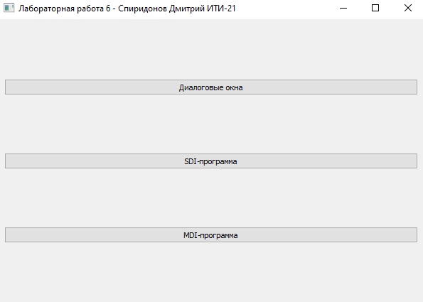

Рисунок 4 – Главное окно приложения

На рисунке 5 показано диалоговое окно, в котором можно открыть несколько других окон, например: «Окно подтверждения», «Окно ввода целого числа», «Окно выбора цвета», «Окно выбора шрифта».

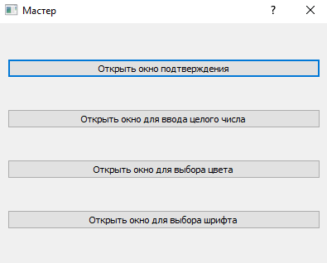

Рисунок 5 – Диалоговое окно

На рисунке 6 показано окно с выбором любого цвета, выбранное в диалоговом окне из рисунка 5.

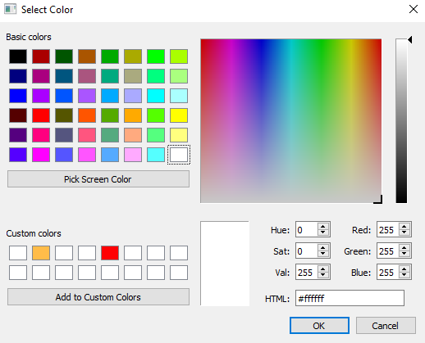

Рисунок 6 – Окно с цветами

На рисунке 7 показано графическое окно с панелями и различными функциональными кнопками-панелями, такие как «Вывести сообщение в консоль», «Разделить панель», «Отключить меню» и «Сообщение в строку состояния». А также меню, содержащее «Файл», «Правка».

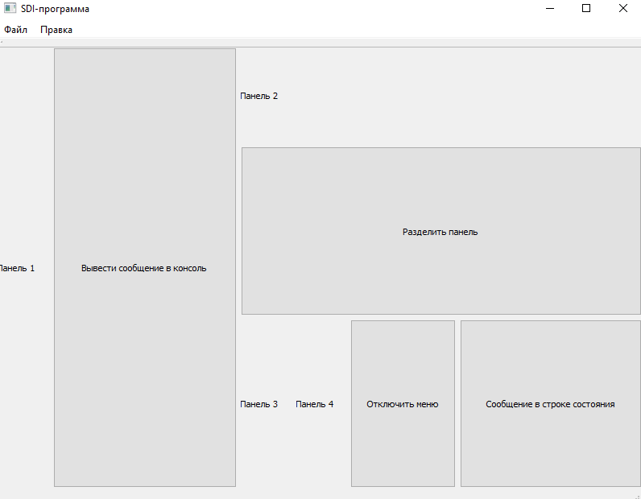

Рисунок 7 – *SDI*-программа

На рисунке 8 показано графическое окно с другими окнами, которые можно создавать при помощи «Файл» и сортировать плиткой или каскадом.

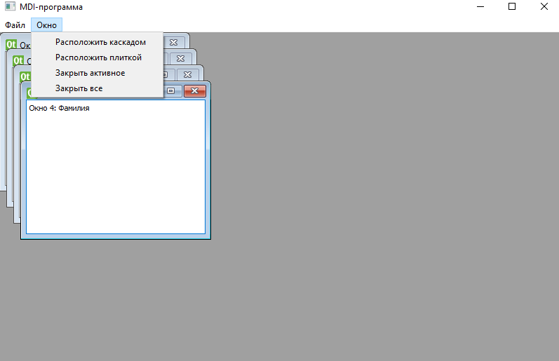

Рисунок 8 – *MDI*-программа

Листинг кода представлен в приложении А.

**Вывод:** в ходе выполнения лабораторной работы были изучены классы, реализующие различные виды списков (раскрывающийся, обычный и иерархический) и таблицу, определенные в модуле QtWidgets.

**ПРИЛОЖЕНИЕ А  
(обязательное)  
Листинг кода**

*Lab6.py*

import sys

from PyQt5.QtWidgets import (

    QApplication, QMainWindow, QMessageBox, QPushButton, QVBoxLayout,

    QWidget, QColorDialog, QFontDialog, QInputDialog, QDialog, QMenu,

    QMenuBar, QStatusBar, QToolBar, QAction, QSplitter, QLabel, QMdiArea,

    QMdiSubWindow, QPlainTextEdit

)

from PyQt5.QtCore import Qt

class MainWindow(QMainWindow):

    def __init__(self):

        super().__init__()

        self.setWindowTitle("Лабораторная работа 6 - Спиридонов Дмитрий ИТИ-21")

        self.setGeometry(100, 100, 600, 400)

        # Основной виджет

        central_widget = QWidget()

        self.setCentralWidget(central_widget)

        # Основной макет

        layout = QVBoxLayout(central_widget)

        # Кнопка "Диалоговые окна"

        btn_dialogs = QPushButton("Диалоговые окна")

        btn_dialogs.setToolTip("Открыть окно с диалогами")

        btn_dialogs.clicked.connect(self.open_dialog_window)

        layout.addWidget(btn_dialogs)

        # Кнопка "SDI-программа"

        btn_sdi = QPushButton("SDI-программа")

        btn_sdi.setToolTip("Открыть SDI программу")

        btn_sdi.clicked.connect(self.open_sdi_program)

        layout.addWidget(btn_sdi)

        # Кнопка "MDI-программа"

        btn_mdi = QPushButton("MDI-программа")

        btn_mdi.setToolTip("Открыть MDI программу")

        btn_mdi.clicked.connect(self.open_mdi_program)

        layout.addWidget(btn_mdi)

    def open_dialog_window(self):

        dialog_window = DialogWindow(self)

        dialog_window.exec_()

    def open_sdi_program(self):

        sdi_window = SDIWindow(self)

        sdi_window.show()

    def open_mdi_program(self):

        mdi_window = MDIWindow(self)

        mdi_window.show()

class DialogWindow(QDialog):

    def __init__(self, parent=None):

        super().__init__(parent)

        self.setWindowTitle("Окно сведений о программе")

        self.setGeometry(100, 100, 400, 200)

        # Основной макет

        layout = QVBoxLayout(self)

        # Текст с информацией

        label = QLabel("ФИО: Спиридонов Дмитрий\nГруппа: ИТИ-21")

        layout.addWidget(label)

        # Кнопка для открытия многостраничного мастера

        btn_master = QPushButton("Открыть многостраничный мастер")

        btn_master.clicked.connect(self.open_master)

        layout.addWidget(btn_master)

    def open_master(self):

        master = MasterWindow(self)

        master.exec_()

class MasterWindow(QDialog):

    def __init__(self, parent=None):

        super().__init__(parent)

        self.setWindowTitle("Мастер")

        self.setGeometry(100, 100, 400, 300)

        layout = QVBoxLayout(self)

        # Кнопка для открытия окна подтверждения

        btn_confirm = QPushButton("Открыть окно подтверждения")

        btn_confirm.clicked.connect(self.open_confirmation_dialog)

        layout.addWidget(btn_confirm)

        # Кнопка для ввода целого числа

        btn_int_input = QPushButton("Открыть окно для ввода целого числа")

        btn_int_input.clicked.connect(self.open_int_input_dialog)

        layout.addWidget(btn_int_input)

        # Кнопка для выбора цвета

        btn_color = QPushButton("Открыть окно для выбора цвета")

        btn_color.clicked.connect(self.open_color_dialog)

        layout.addWidget(btn_color)

        # Кнопка для выбора шрифта

        btn_font = QPushButton("Открыть окно для выбора шрифта")

        btn_font.clicked.connect(self.open_font_dialog)

        layout.addWidget(btn_font)

    def open_confirmation_dialog(self):

        reply = QMessageBox.question(self, "Подтверждение", "Вы уверены?",

                                     QMessageBox.Yes | QMessageBox.No, QMessageBox.No)

        if reply == QMessageBox.Yes:

            print("Подтверждено")

    def open_int_input_dialog(self):

        num, ok = QInputDialog.getInt(self, "Ввод целого числа", "Введите целое число:")

        if ok:

            print(f"Введено число: {num}")

    def open_color_dialog(self):

        color = QColorDialog.getColor()

        if color.isValid():

            print(f"Выбран цвет: {color.name()}")

    def open_font_dialog(self):

        font, ok = QFontDialog.getFont()

        if ok:

            print(f"Выбран шрифт: {font.family()}")

class SDIWindow(QMainWindow):

    def __init__(self, parent=None):

        super().__init__(parent)

        self.setWindowTitle("SDI-программа")

        self.setGeometry(100, 100, 800, 600)

        # Создание меню

        self.menu_bar = QMenuBar(self)

        self.setMenuBar(self.menu_bar)

        file_menu = self.menu_bar.addMenu("Файл")

        edit_menu = self.menu_bar.addMenu("Правка")

        # Добавление действий в меню "Файл"

        new_action = QAction("Новый", self)

        new_action.triggered.connect(self.restart_sdi)

        file_menu.addAction(new_action)

        exit_action = QAction("Выход", self)

        exit_action.triggered.connect(self.close)

        file_menu.addAction(exit_action)

        # Добавление действий в меню "Правка"

        copy_action = QAction("Копировать", self)

        copy_action.triggered.connect(self.copy_text)

        edit_menu.addAction(copy_action)

        paste_action = QAction("Вставить", self)

        paste_action.triggered.connect(self.paste_text)

        edit_menu.addAction(paste_action)

        change_orientation_action = QAction("Изменить ориентацию панелей", self)

        change_orientation_action.triggered.connect(self.change_panel_orientation)

        edit_menu.addAction(change_orientation_action)

        # Создание панели инструментов

        toolbar = QToolBar("Панель инструментов")

        self.addToolBar(toolbar)

        # Создание панели 1

        self.panel1 = QSplitter(Qt.Horizontal)

        self.panel1.addWidget(QLabel("Панель 1"))

        self.setCentralWidget(self.panel1)

        # Создание кнопок для панели 1

        btn_console = QPushButton("Вывести сообщение в консоль", self)

        btn_console.clicked.connect(self.print_to_console)

        self.panel1.addWidget(btn_console)

        # Создание панели 2

        self.panel2 = QSplitter(Qt.Vertical)

        self.panel2.addWidget(QLabel("Панель 2"))

        self.panel1.addWidget(self.panel2)

        # Кнопка для разделения панели

        btn_split = QPushButton("Разделить панель", self)

        btn_split.clicked.connect(self.split_panel)

        self.panel2.addWidget(btn_split)

        # Панель 3

        self.panel3 = QSplitter(Qt.Horizontal)

        self.panel3.addWidget(QLabel("Панель 3"))

        self.panel2.addWidget(self.panel3)

        # Панель 4

        self.panel4 = QSplitter(Qt.Horizontal)

        self.panel4.addWidget(QLabel("Панель 4"))

        self.panel3.addWidget(self.panel4)

        # Строка состояния

        self.statusBar = QStatusBar(self)

        self.setStatusBar(self.statusBar)

        # Кнопка для изменения состояния меню

        btn_toggle_menu = QPushButton("Отключить меню", self)

        btn_toggle_menu.clicked.connect(self.toggle_menu)

        self.panel4.addWidget(btn_toggle_menu)

        # Кнопка для вывода/очистки строки состояния

        btn_toggle_status = QPushButton("Сообщение в строке состояния", self)

        btn_toggle_status.clicked.connect(self.toggle_status_message)

        self.panel4.addWidget(btn_toggle_status)

    def print_to_console(self):

        print("Сообщение выведено в консоль")

    def split_panel(self):

        # Создаем новый QSplitter и добавляем его в текущую панель

        new_panel = QSplitter(Qt.Horizontal)

        new_panel.addWidget(QLabel("Новая панель"))

        self.panel2.addWidget(new_panel)

    def toggle_menu(self):

        self.menuBar().setEnabled(not self.menuBar().isEnabled())

    def toggle_status_message(self):

        if self.statusBar.currentMessage():

            self.statusBar.clearMessage()

        else:

            self.statusBar.showMessage("Сообщение в строке состояния")

    def restart_sdi(self):

        # Перезапускаем SDI-программу

        self.close()

        new_sdi = SDIWindow()

        new_sdi.show()

    def copy_text(self):

        print("Текст скопирован")

    def paste_text(self):

        print("Текст вставлен")

    def change_panel_orientation(self):

        # Изменяем ориентацию разделителя между горизонтальной и вертикальной

        if self.panel2.orientation() == Qt.Vertical:

            self.panel2.setOrientation(Qt.Horizontal)

        else:

            self.panel2.setOrientation(Qt.Vertical)

class MDIWindow(QMainWindow):

    def __init__(self, parent=None):

        super().__init__(parent)

        self.setWindowTitle("MDI-программа")

        self.setGeometry(100, 100, 800, 600)

        self.mdi_area = QMdiArea()

        self.setCentralWidget(self.mdi_area)

        # Меню "Файл"

        menu_bar = self.menuBar()

        file_menu = menu_bar.addMenu("Файл")

        create_action = QAction("Создать окно", self)

        create_action.triggered.connect(self.create_subwindow)

        file_menu.addAction(create_action)

        # Меню "Окно"

        window_menu = menu_bar.addMenu("Окно")

        cascade_action = QAction("Расположить каскадом", self)

        cascade_action.triggered.connect(self.mdi_area.cascadeSubWindows)

        window_menu.addAction(cascade_action)

        tile_action = QAction("Расположить плиткой", self)

        tile_action.triggered.connect(self.mdi_area.tileSubWindows)

        window_menu.addAction(tile_action)

        close_active_action = QAction("Закрыть активное", self)

        close_active_action.triggered.connect(self.mdi_area.closeActiveSubWindow)

        window_menu.addAction(close_active_action)

        close_all_action = QAction("Закрыть все", self)

        close_all_action.triggered.connect(self.mdi_area.closeAllSubWindows)

        window_menu.addAction(close_all_action)

        self.counter = 1

    def create_subwindow(self):

        sub_window = QMdiSubWindow()

        text_edit = QPlainTextEdit()

        text_edit.setPlainText(f"Окно {self.counter}: Фамилия")

        sub_window.setWidget(text_edit)

        sub_window.setWindowTitle(f"Окно {self.counter}")

        self.mdi_area.addSubWindow(sub_window)

        sub_window.show()

        self.counter += 1

if __name__ == '__main__':

    app = QApplication(sys.argv)

    main_window = MainWindow()

    main_window.show()

    sys.exit(app.exec_())